Trejo Flores Jazmín Pamela
Fundamentos de Programación
2027-1

----Guía práctica de estudio 01:----
La computación como herramienta de trabajo del profesional de ingeniería.

Objetivo:
El alumno conocerá y utilizará herramientas de software que ofrecen las Tecnologías de la Información y Comunicación que le permitan realizar actividades y trabajos académicos de forma organizada y profesional a lo largo de la vida escolar, tales como manejo de repositorios de almacenamiento, búsquedas de información especializada y revisión de información arrojada por generadores de contenido mediante la escritura de un prompt.

Actividades:
▪ Realizar búsquedas de información especializada.
▪ Revisar y validar contenido creado por inteligencia artificial generativa.
▪ En casa, crear un repositorio de almacenamiento en línea.

Introducción
El uso de dispositivos de cómputo y comunicación se vuelve fundamental para el
desempeño de muchas actividades, las cuales pueden ser de la vida cotidiana,
académica, profesional, empresarial e inclusive de entretenimiento.
Como futuros profesionales de la ingeniería, los estudiantes de esta disciplina requieren conocer y utilizar las herramientas de las Tecnologías de la Información y
Comunicación (TIC) que les apoyen tanto en sus tareas académicas como en su próxima vida profesional. De la gran gama de herramientas TIC existentes, en esta práctica nos enfocaremos en las herramientas para manejo de repositorios de almacenamiento, buscadores de información especializada en Internet y revisión de información arrojada por generadores de contenido, las cuales permitirán a los estudiantes realizar las siguientes actividades en apoyo a sus tareas académicas:

• Almacenamiento de la información de manera organizada en repositorios que
sean accesibles, seguros y que la disponibilidad de la información sea las 24
horas de los 365 días del año.
• Búsqueda de información especializada en Internet.
• Revisar información que arrojen las herramientas de generación de contenidos.

Actividad en casa
Creación de cuenta en github.com Para comenzar a utilizar github, se debe hacer lo siguiente: abrimos en cualquier navegador web la dirección https://github.com. Damos click en “Sign Up” para crear una cuenta. (Figura 13)

Escribimos un usuario propio, un correo, una contraseña y damos click en “Create an account” “Sign up”, esperamos el correo de verificación, y verificamos nuestra cuenta. (Figura 14)
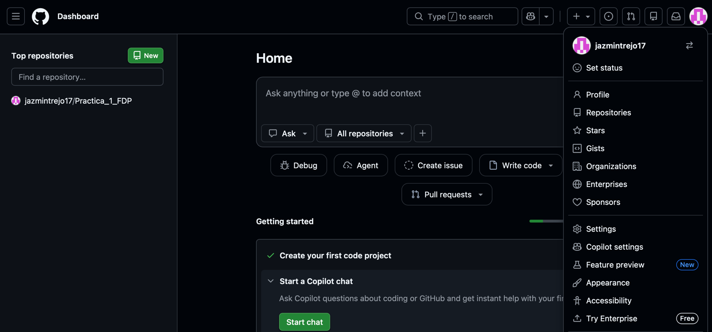

Responder las siguientes preguntas:
1.- ¿Qué tipo de trabajo haces principalmente?
Respecto a programas? No mucho la verdad, regularmente solo hago los que se dejan en las clases.

2.- ¿Cuánta experiencia en programación tienes?
No me considero alguien que sepa, solo tengo lo “fundamental” para programar en java, pero ya tiene mucho que no practico.

3.- ¿Para qué planeas usar GitHub?,
La verdad no fue hasta esta práctica, que conocí GitHub, pero siento que me ayudará a entender mejor los procesos de los programas, conocer mas comandos y también a mejorar mis habilidades en la computadora.

Con esto se termina la configuración, ahora se debe verificar la cuenta mediante el correo electrónico ingresado

Creando nuestro primer repositorio
En este paso se crea el repositorio, le damos un nombre (practica1_fdp), una descripción e inicializamos un README; posteriormente damos click a “Create repository” (Figura 16).
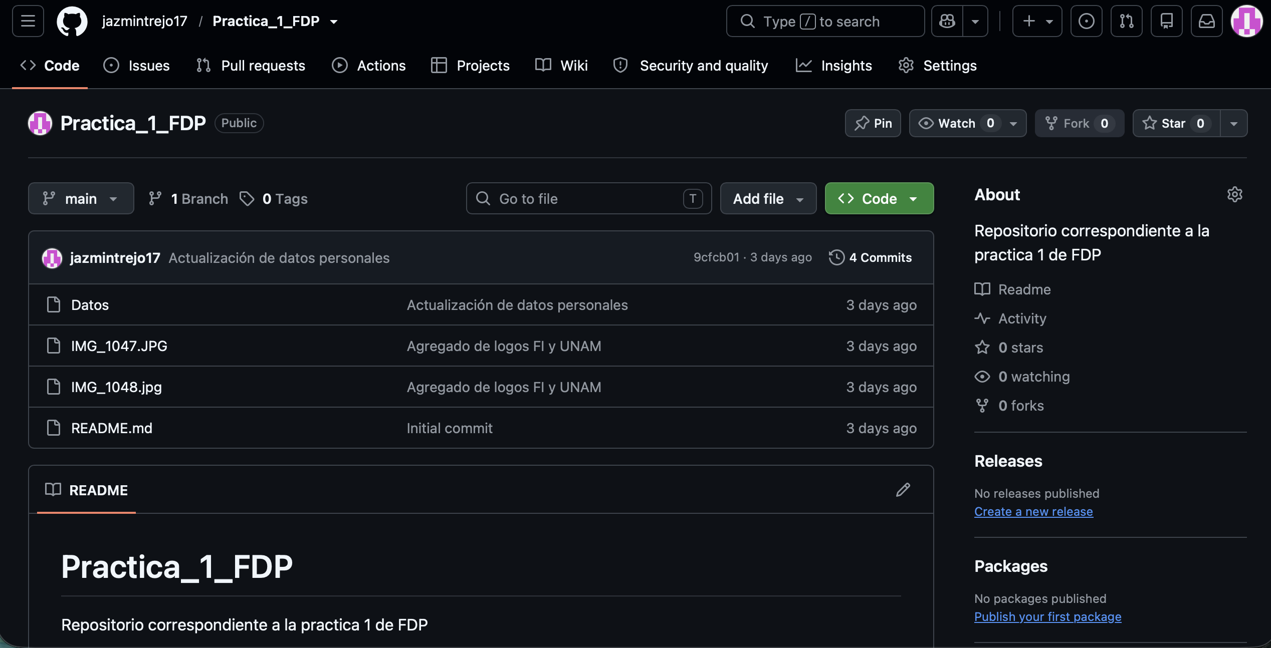

Creación de archivos en nuestro repositorio Damos click en el botón de “Create new file” (Figura 17).
Crearemos un archivo llamado Datos, y en la primera línea agregaremos nuestro nombre (Figura 18)
En la sección de Commit new file, haremos una explicación del archivo creado, posteriormente damos click al botón de Commit new file (Figura 19)

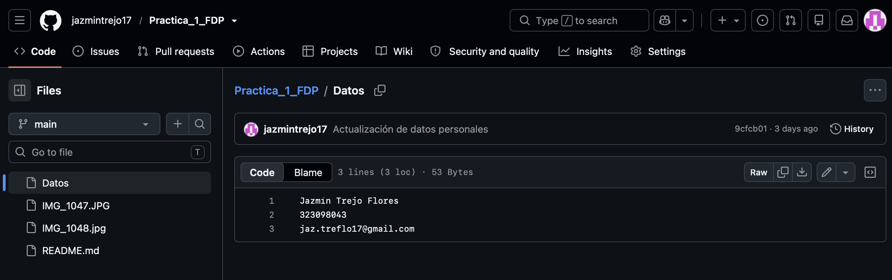

Con esto habremos creado un nuevo archivo en nuestro repositorio, la acción de hacer commit es indicarle al Control de versiones que hemos terminado una nueva modificación, dando una breve explicación al momento de hacer el commit, nuestro proyecto se encuentra en un nuevo estado. En la pantalla principal del repositorio se puede ver la lista de archivos en nuestro repositorio con la explicación del commit que agregó o modificó a ese archivo (Figura 20).

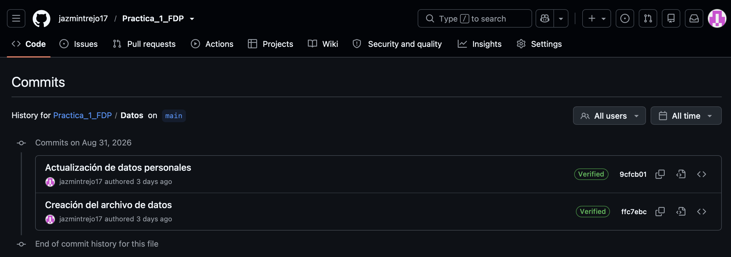
Subiremos dos imágenes locales (escudo de la facultad y de la universidad) a nuestro repositorio, dando click en el botón de “Upload files” Seleccionamos los dos archivos de nuestro equipo y hacemos el commit, explicando los archivos agregados (Figura 21).

Escudo FI
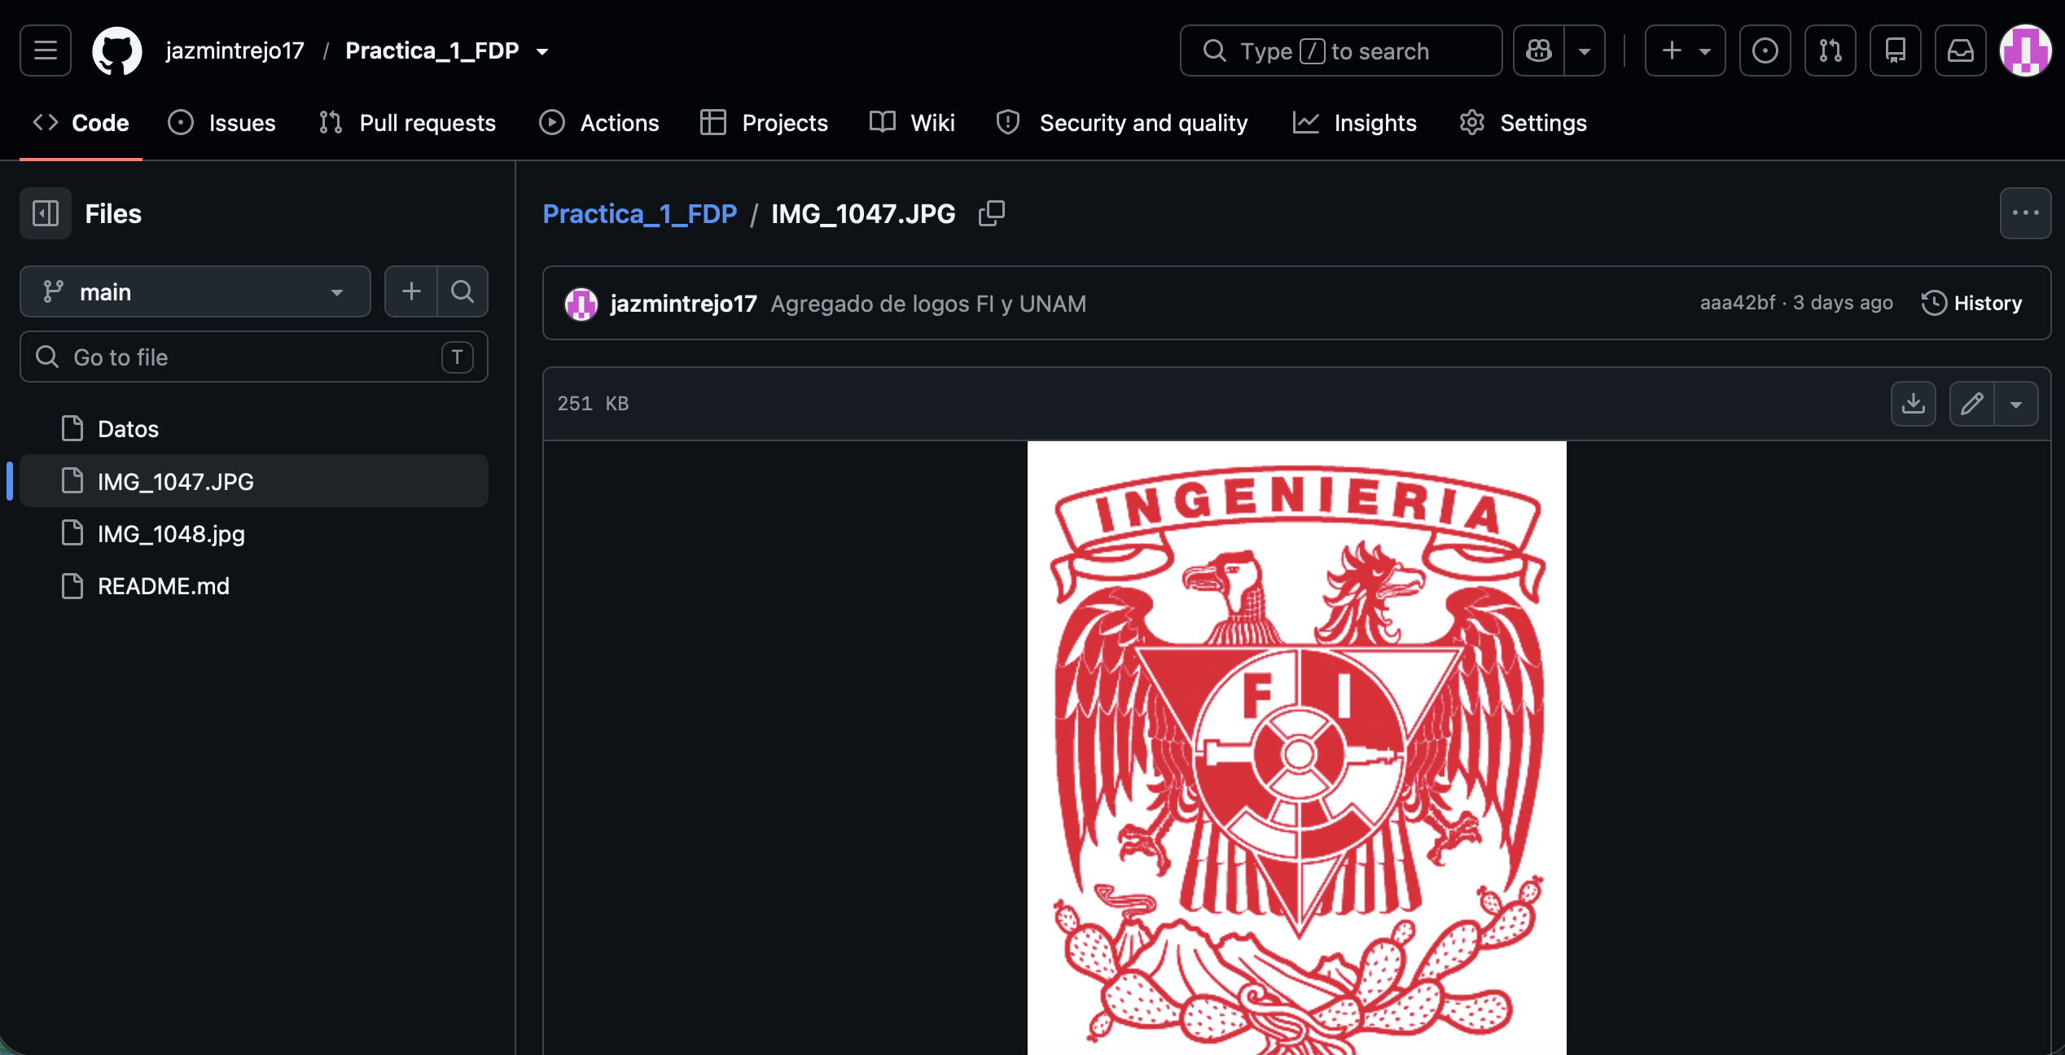

Escudo UNAM
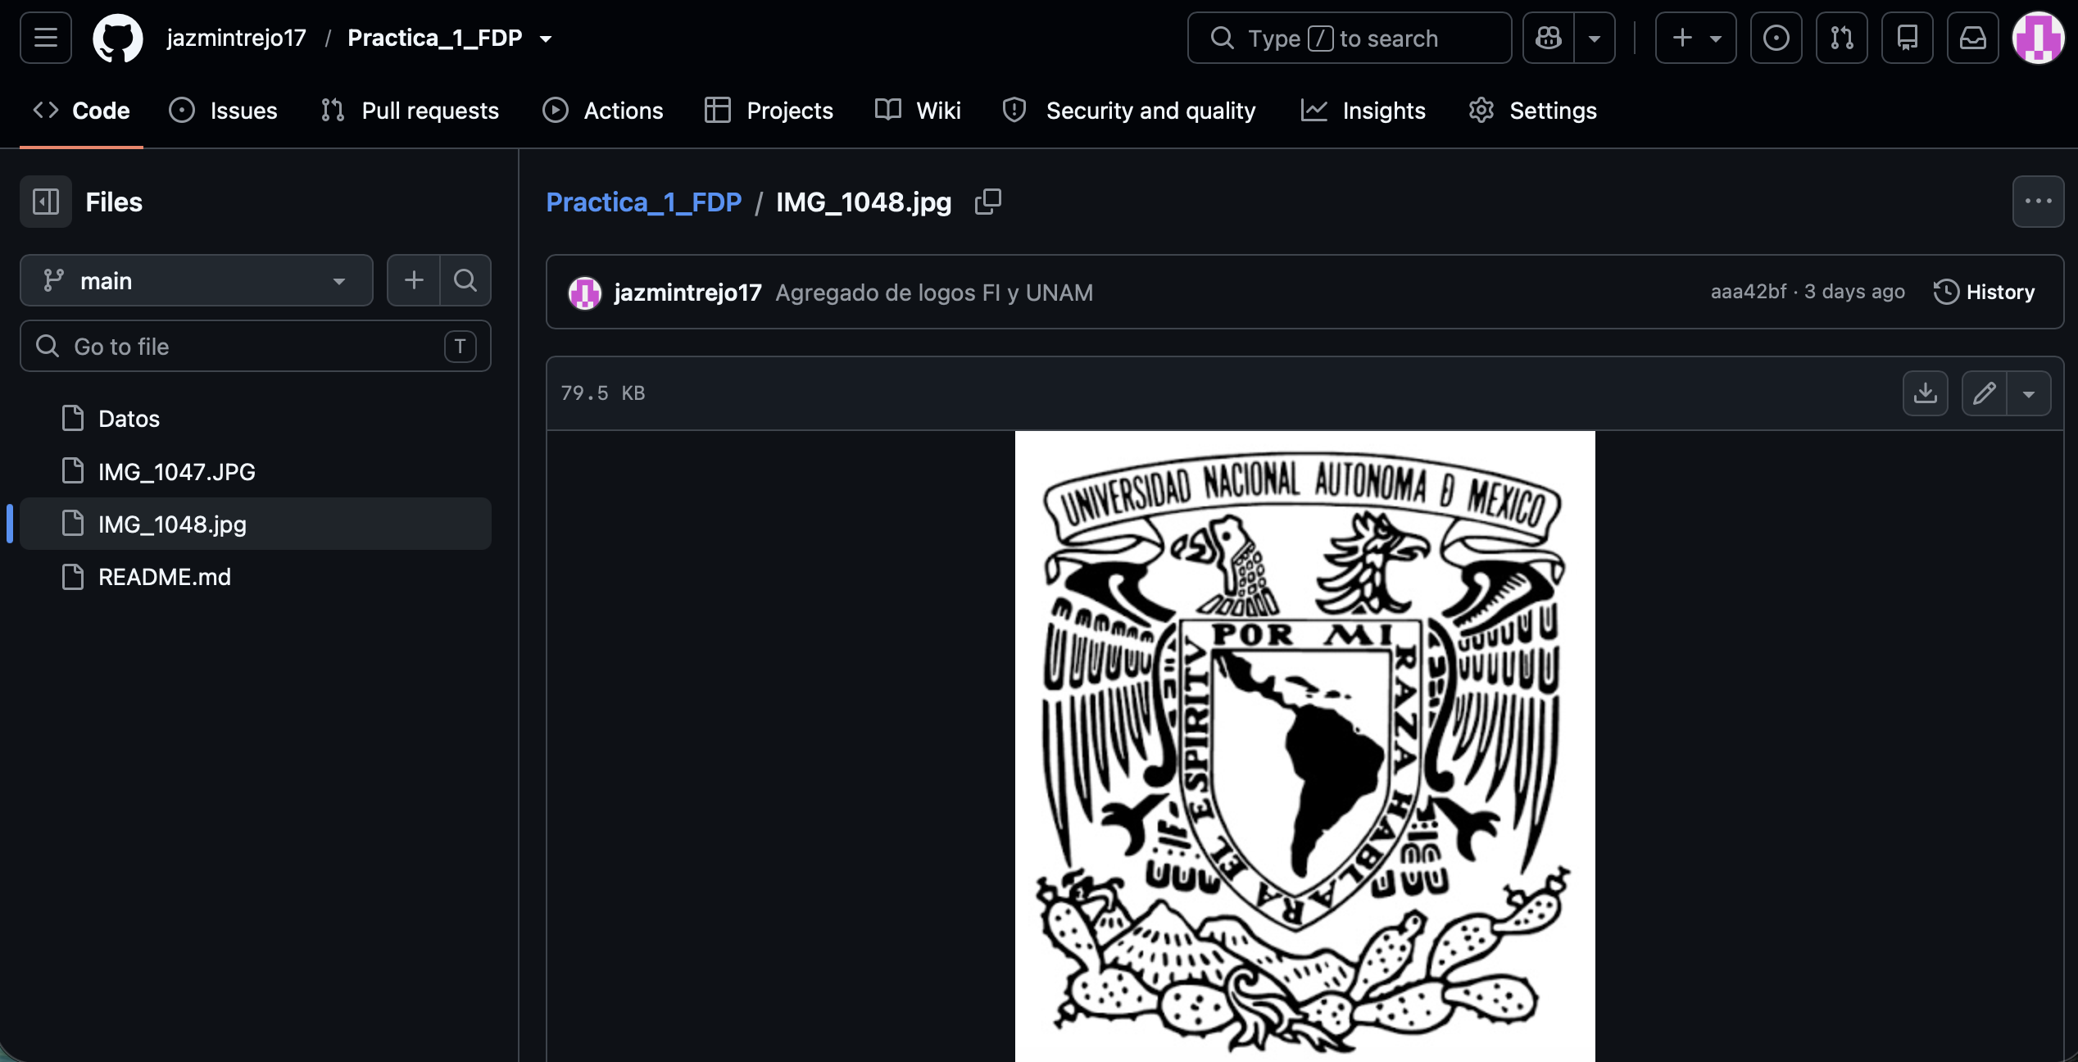

Como se observa, un commit puede ser de uno o más archivos. Modificando un archivo click en el archivo “Datos” y posteriormente hacemos click en el botón Damos con forma de lápiz Agregamos en la siguiente línea nuestro número de cuenta y en una línea nueva nuestro correo. Hacemos el commit explicando qué cambios hicimos. (Figura 22)

Revisando la historia de nuestro repositorio En la página principal del repositorio dar click a los commits, en este momento debe ser 4. En esta sección se pueden revisar los cambios y estados en nuestro repositorio, Analizar qué pasa al darle click al nombre de cada commit. Se pueden observar las modificaciones o adiciones que se hicieron en el commit. Git guarda cada estado de nuestros archivos, de esta manera siempre podemos acceder a versiones específicas.

Dar click al botón En esta sección se puede observar el estado total del repositorio al momento de un commit específico. Es como una máquina del tiempo, ¡puedes regresar a versiones anteriores!

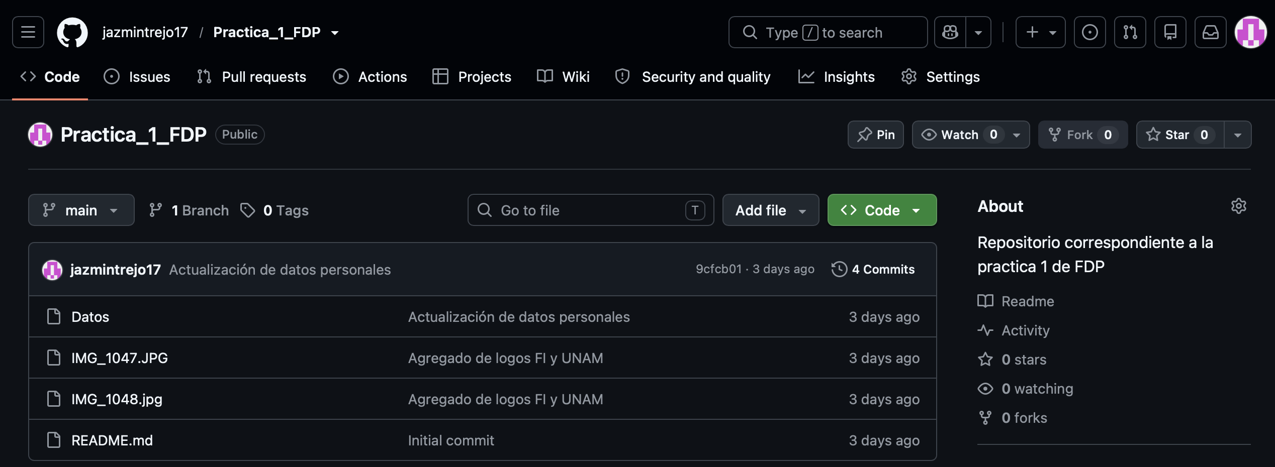

Link del repositorio: https://github.com/jazmintrejo17/Practica_1_FDP#practica_1_fdp

